**Совместный эколого-образовательный проект с детьми и их родителями**

**Тема**: «Мусор Земле не к лицу»

Автор: Макарова Р.Л.

**Аннотация проекта**

Проект предназначен для детей старшего дошкольного возраста и их родителей.

Идея проекта возникла из ежедневных детских вопросов: откуда берется столько мусора, куда его девают после сбора и т.д. Проблема, которую решают дети во время проекта – «Сумеем ли мы защитить окружающую нас природу?».

Современные проблемы взаимоотношений человека с окружающей средой могут быть решены только при условии формирования экологического мировоззрения у людей, начиная с дошкольного возраста, а также повышения их экологической грамотности и приобщения к экологической культуре. Помочь детям узнать о разнообразных видах деятельности по защите природы стало цельюданного проекта. Проект «Мусор Земле не к лицу» - кратковременный (рассчитан на один месяц).

Участниками проекта являются дети, педагоги, родители.

Особое внимание в проекте уделяется формированию целостного взгляда на природу и место человека в ней. Дети подводятся к пониманию важности проблемы взаимоотношения человека с природой и последствий деятельности человека в ней. Одновременно с детьми повышается уровень экологической культуры родителей и их информированности о проблеме обращения с отходами. Также одной из задач проекта является формирование детско-родительских отношений в духе воспитания интереса и экологически правильного поведения в природе.

Существенную роль в ходе проекта играет познавательно-исследовательская деятельность детей, протекающая в форме экспериментальных действий. Важное значение при работе с дошкольниками придается также нравственному аспекту: развитию представлений о самоценности природы, выработке первых навыков экологически грамотного и безопасного поведения в природе и быту. И здесь без роли родителей обойтись очень сложно. Для них в рамках проекта проводятся консультации и сообщения экологической направленности, беседы о важности проблемы, оформляется экологический плакат, разрабатываются рекомендации по проведению совместных экологических экскурсий. В результате проекта у родителей и детей повышается уровень знаний об экологии родного города, охране природы. Родители и дети принимают непосредственное участие в организации различных экологических мероприятий, например, субботниках; дают вторую жизнь использованным вещам (создаются игрушки, поделки из бросового материала), стараются использовать в быту знания о грамотной утилизации отходов, полученные в ходе проекта.

**Актуальность**

На современном этапе развития цивилизации наиболее актуальными являются проблемы взаимоотношения человека с окружающей средой. По мере развития общества экология все больше приобретала социальное значение и в прошлом столетии вышла за рамки естественных наук. Она стала наукой, которая должна помочь людям выжить, сделать среду обитания приемлемой для существования. К сожалению, общество осознало это, когда уже стали видны последствия потребительского отношения людей к природе, когда состояние среды обитания уже отрицательно сказывается на здоровье огромного количества людей. Чтобы выжить, человечество должно научиться жить на Земле по-новому.

Детский сад является первым звеном системы непрерывного экологического образования, поэтому неслучайно перед педагогами встает задача формирования у дошкольников основ культуры рационального природопользования.

Сотрудничество с семьями детей по экологическому направлению, совместно организованные мероприятия не только помогают обеспечить единство и непрерывность педагогического процесса, но и вносят в этот процесс необходимую ребенку особую положительную окраску.

Только совместными усилиями мы можем решить главную задачу – воспитать экологически грамотного человека.

На основании выше изложенного материала мы пришли к выводу, что в современном мире очень актуальным становится формирование экологической воспитанности дошкольников, формирование знаний детей о разнообразных видах деятельности по защите природы и, таким образом, наш проект актуален и будет актуален в последующие годы.

**Цель проекта:** формирование экологической воспитанности дошкольников, знаний о разнообразных видах деятельности по защите природы.

**Задачи:**

1. Подвести к пониманию важности проблемы взаимоотношения человека с природой и последствий деятельности человека в ней.
2. Стимулировать интерес к исследовательской деятельности, совершенствовать умение оперировать имеющимися знаниями, обобщать, делать выводы.
3. Повысить уровень экологической культуры и информированности родителей о проблеме обращения с отходами с помощью информационных сообщений.
4. Формировать детско-родительские отношения в духе воспитания интереса и экологически правильного поведения в природе.
5. Учить родителей на личном примере относиться к природе бережно, охранять и защищать ее.

**Паспорт проекта**

**Тип проекта:** информационно-исследовательский.

**По содержанию:** ребенок и охрана окружающей среды.

**Участники проекта:** дети, педагоги, родители.

**Продолжительность реализации проекта:** один месяц

**Проблема:** охрана природы, попытка решить «мусорную проблему», возможность использования в жизни некоторых видов мусора.

**Этапы проекта:**

1. **Подготовительный:**

**-** постановка проблемы через идущие от детей вопросы;

**-** «погружение» родителей в проект: в родительском уголке выставляется папка-передвижка о начале в группе экологического проекта «Мусор Земле не к лицу», проводятся беседы с предварительным анкетированием «Как вы оберегаете природу?»;

- сбор литературных источников, изучение опыта других образовательных учреждений, составление теоретической концепции.

1. **Практический:**
2. Составление перспективного плана работы над проектом.
3. Систематизация и оформление дидактических материалов в соответствии с планом проекта.
4. Создание презентаций «Здесь были люди».
5. Разработка консультаций для родителей.
6. Оформление экологического плаката для родителей.
7. Разработка экологического развлечения.

**План реализации проекта:**

|  |  |
| --- | --- |
| **Формы и методы** | **Содержание** |
| **1.Беседы** | **«**Помогите природе»,  «Вторая жизнь использованных предметов» |
| **2. Наблюдения** | «Что происходит в природе с мусором?»  «Откуда берется и куда девается мусор?» |
| **3.Дидактические игры** | «Сортируем мусор – бережем природу»  cjVd4U91WHw.jpg  «Веселый алфавит»,  «Учу буквы»  -k-2eNoqJsc.jpg  «Воздушный футбол»  lri4LfQICds.jpg  (все игры изготовлены в ходе проекта из бросового материала)  «Разноцветные гусеницы»  «Радуга»  Игры экологической направленности: «Береги природу», «Что было бы, если…»… |
| **4. Творчество** | «Бросаем умный взгляд на бросовый материал» - работа в творческой мастерской, изготовление поделок из бросового материала, в том числе, дидактических игр для детей младшего возраста.  Рисунок14.jpg  («вторая» жизнь пластиковых бутылок)  050320156357.jpg  (салфетницы из втулок от туалетной бумаги) |
| **5.Экспериментальная деятельность** | «Посадка чеснока в чистую и загрязненную землю»  Рисунок2.jpg  «К чему приводит загрязнение воды?»  Рис1.jpg  «Фильтрация воды» |
| **6.Показ видеопрезентаций** | «Лучше мусорить сейчас отвыкайте детки!»  «Откуда берется и куда девается мусор» |
| **7.Чтение художественной литературы** | Шорыгина Т.А. «Зеленые сказки: экология для малышей»  Рыжова Н.А. «Не просто сказки. Экологические рассказы, сказки и праздники»  Лопатина А. «Сказы Матушки Земли»  Стихотворения экологической направленности. |
| **8.Развлечение** | Экологическое развлечение «Вода-это жизнь»  (в очищенной детьми от «мусора» воде распускаются цветы) |

**Формы и методы работы с родителями:**

1. Консультации «Мусор – проблема №1», «А знаете ли вы…», «Играя, познаем природу».

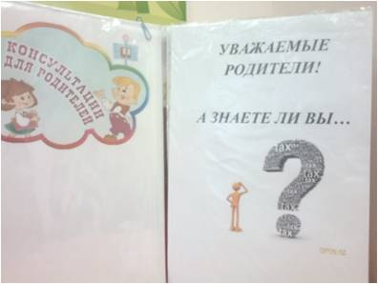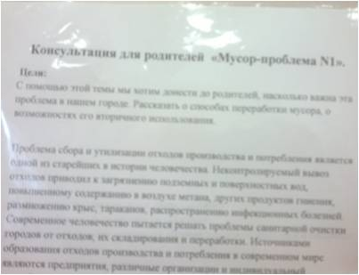

(папка-передвижка для родителей)

1. Создание экологического плаката «Сбережем планету от мусора».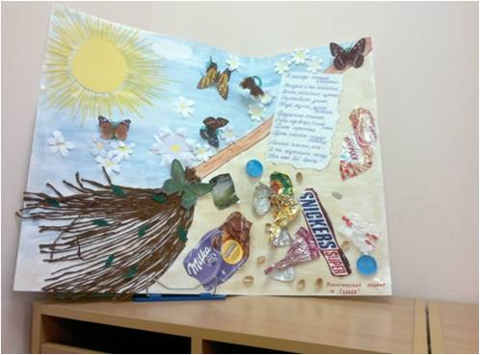

(плакат, созданный педагогами группы)

1. Привлечение родителей к сбору бросового материала для изготовления поделок и игр.
2. Участие родителей в совместных с детьми экологических экскурсиях «Наш двор», «Наш любимый парк»
3. Участие родителей в создании инвентаря для игр на развитие мелкой моторики рук из бросового материала
4. Участие родителей в экологическом десанте «Утилизируй батарейки правильно»
5. Создание детьми для родителей памяток о грамотной утилизации мусора.

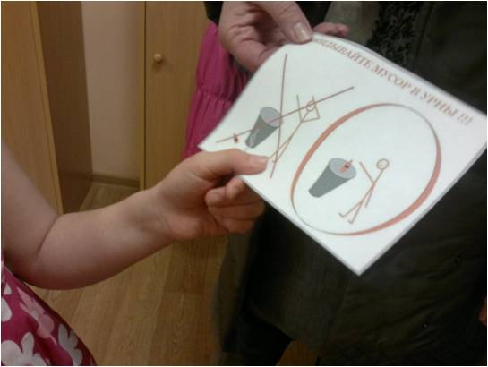

(дети раздают взрослым памятки о грамотной утилизации мусора)

1. Участие родителей в ежегодном апрельском субботнике на территории детского сада и на придомовой территории.

**Продукт проекта:**

- участие родителей и детей в ежегодном апрельском субботнике;

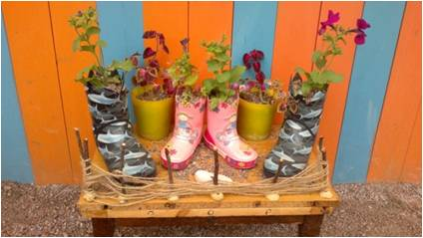

(«вторая» жизнь детских

резиновых сапожек)

- изготовление родителями инвентаря для игр на развитие мелкой моторики рук в кабинет логопеда и в группу;

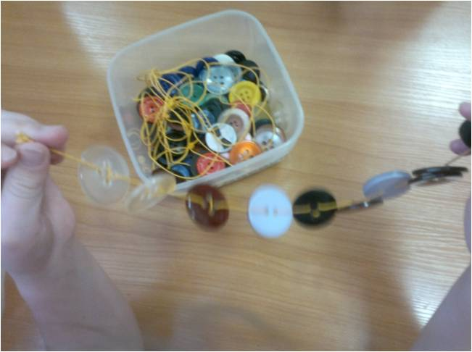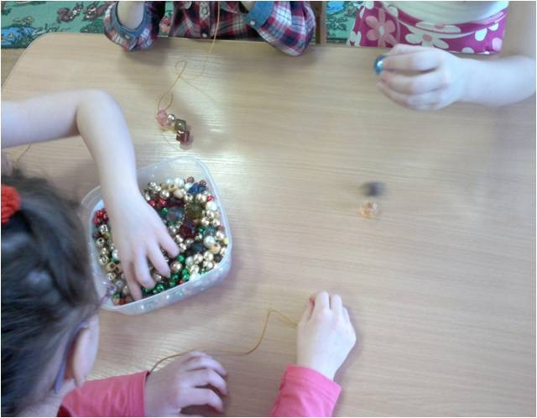

(изготовленный родителями инвентарь для игр на развитие мелкой моторики рук)

- изготовление детьми игрушек из бросового материала для детей младшей группы;

(дети старшей группы дарят детям младшей группы, собственноручно изготовленные игры из бросового материала, показывая, как надо играть)

-минивыставка продуктов детской деятельности;

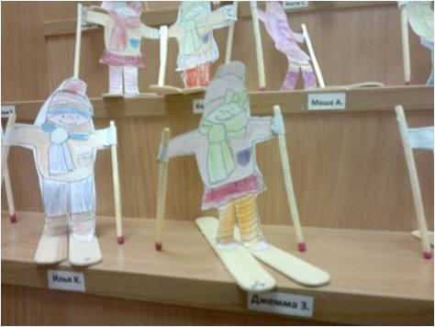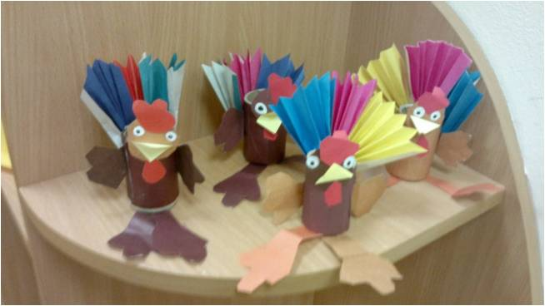

(«вторая» жизнь шпателей - («вторая» жизнь втулок

поделки, изготовленные в творческой от туалетной бумаги-

мастерской) поделки, сделанные совместно

с родителями в группе)

- выступление на педсовете детского сада перед коллегами об опыте работы в рамках данного проекта.